江苏省江阴市青阳二中2012届九年级上学期期中考试物理试题及答案
一、选择题(本题共14小题，每小题2分，共28分．每小题给出的四个选项中只有一个正确)
1．如图所示的四种情景中，所使用的杠杆属于费力杠杆的是
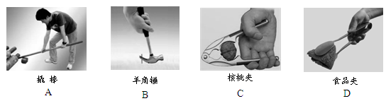
2．以下关于功、功率、机械效率的说法正确的是
A．机械效率越高，则做功越多。 B．机械做功越快，机械效率就越高
C．功率大的机械比功率小的做功多 D．做功越快，功率越大
3．关于热量、温度、内能之间的关系，下列说法正确的是
A．物体温度升高，内能增加 B．温度高的物体含有的热量多
C．物体内能增加，一定吸收了热量 D．0℃的冰没有内能
4．一箱汽油用掉一半后，关于它的说法下列正确的是
A．它的密度变为原来的一半 B．它的比热容变为原来的一半
C．它的热值变为原来的一半 D．它的质量变为原来的一半
5．如图所示，开关都闭合时，灯泡L₁与L₂组成串联电路的是
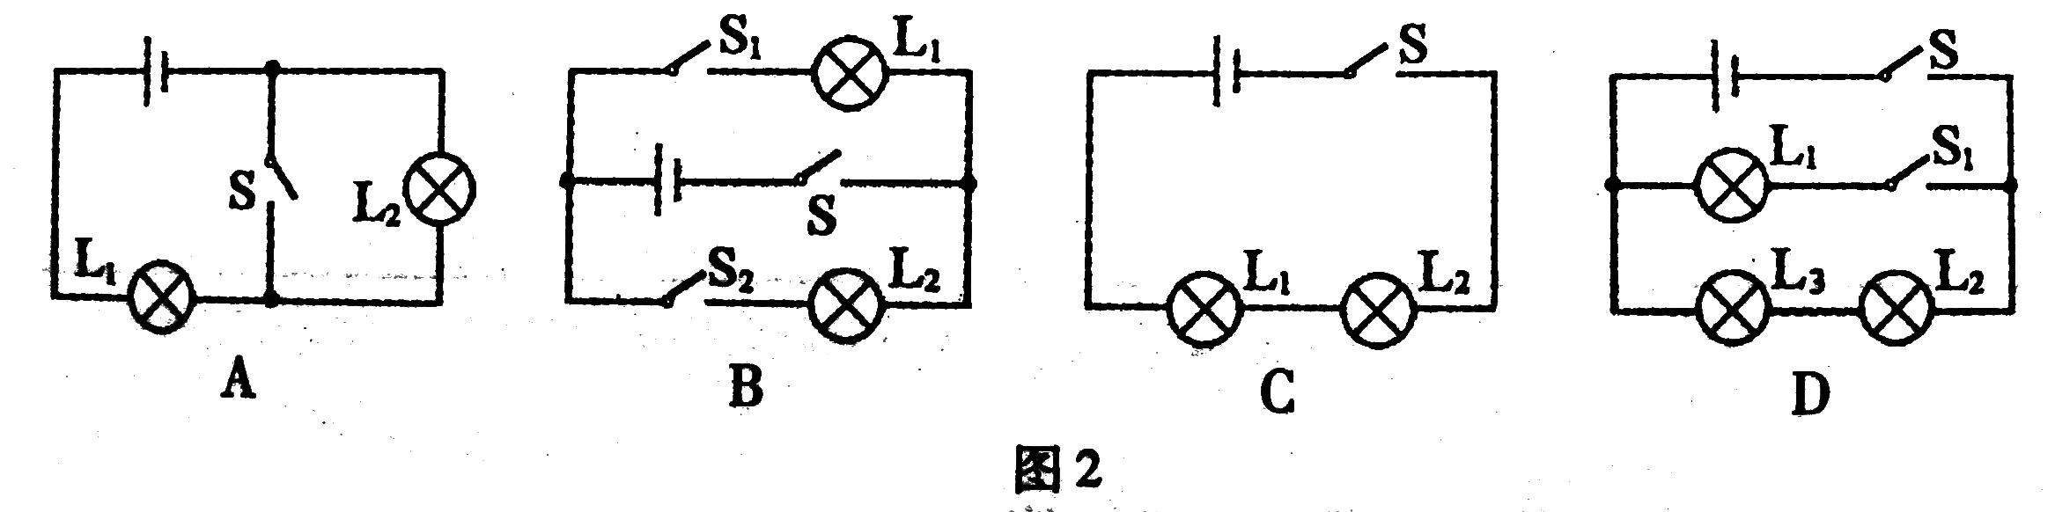
6、把两个小灯泡串联后接到电源上，闭合开关后，发现灯L₁比灯L₂亮，下列分析正确的是
A．通过灯L₁的电流大 B．通过灯L₂的电流大
C．灯L₁和灯L2的电流一样大 D．无法确定
7．下列现象中，能说明分子不停地做无规则运动的是
A．细雨濛濛 B． 桂花飘香 C．雪花飞舞 D．树叶飘落
8. 用水平力F拉着重为100N的物体，在水平地面上向左匀速移动
F
第8题图

5m，物体所受地面的摩擦力大小为20N，则
A．重力做的功是500J B．拉力大小为100N
C．拉力大小为120N  D．拉力做的功为100J
9.往装有50cm³水的量筒中注入50cm³的酒精，水和酒精混合后的总体积小于100 cm³。这说明
A．运动的分子具有动能 B．分子间存在引力
C．分子间存在斥力 D．分子间存在间隙
10．下面是小华同学对身边的一些电路进行观察分析后作出的判断，其中不正确的是
A．厨房中的抽油烟机里装有照明灯和电动机，它们既能同时工作又能单独工作，它们是并联的
B．马路两旁的路灯，晚上同时亮早晨同时灭，它们是串联的
C． 楼道中的电灯是由声控开关和光控开关共同控制的，只有在天暗并且有声音时才能亮，所以声控开关、光控开关及灯是串联的
D． 一般家庭中都要安装照明灯和其它用电器，使用时互不影响，它们是并联的
11.下面的四幅图中属于动能转化为重力势能的是

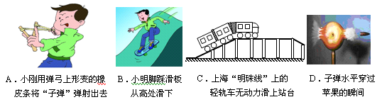
A.用拉开弹弓上的橡皮条将“子弹”射出去
B.小明脚踩滑板从高处滑下
C.上海 “明珠线”上的轻轨车无动力滑上站台
D.子弹水平射穿苹果的瞬间

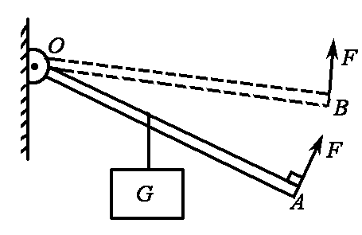
第12题图

12．一根直杆可绕轴O转动，在直杆的中点挂一重物，在杆的另一
端施加一个方向始终与杠杆垂直的力F，如图所示，当直杆从竖
直位置慢慢抬到水平位置的过程中，力F的大小变化情况应是
A．一直增大 B．一直减小
C．先增大后减小 D．不变
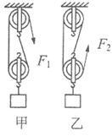
13．用相同的滑轮和绳子分别组成如图所示的甲、乙两个滑轮组，把相同的重物匀速提升相同的高度．若不计绳重及摩擦，下列说法正确的是
A．绳子受的拉力F₁和F₂大小相等，滑轮组的机械效率相同
B．绳子受的拉力F₁和F₂大小不相等，滑轮组的机械效率不同
C．绳子自由端移动的距离不相等，拉力对滑轮组所做的功相等
D．绳子自由端移动的距离不相等，拉力对滑轮组所做的功不相等
14．在科学探究中，常把直接测量有困难的量转换成便于测量的量来研究．这种方法称之为转换法．例如在探究物质吸热升温的属性时，沙子和水吸收热量的多少不便直接测量，可以通过测量加热时间的长短来比较吸热的多少．下述实验中采用了转换法的是
A．在探究影响动能大小的因素时，动能大小的比较方法
B．在探究阻力对物体运动的影响时，推理出物体不受阻力时的运动状态
C．在探究串联电路电流特点时，换用不同灯泡及改变电源电压，多次实验
D．在探究压力对滑动摩擦力的影响时，保持接触面粗糙程度不变，改变压力
二、填空题(本题共13题，每空1分，共32分)
15.蓄电池是一种常用的可充电电源，从能量转化的角度看，蓄电池充电时把______能转化为_______能储存起来。
16.在家庭电路中，灯的电流大约0.2 A，合 mA。开关和被它控制的灯是 联；灯和插座是 联。
17.图中，三种简单机械使用时，能省力的是 (选填序号)，图③中定滑轮的作用是 。
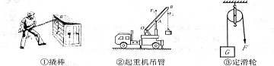

18.用气球吊着气象探测器匀速升空的过程中，其重力势能________，动能_______．（填“增大”﹑“不变”或“减小”）
19．城市中修建人工湖，不但可以美化生活环境，而且能有效调节其周围环境的气温．这是由于水的 大，在同样受热或冷却时，温度变化 (选填“大”或“小”)的缘故，
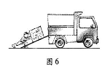
20.在汽油机一个工作循环的四个冲程中，压缩冲程是通过 方式来改变内能的；实现内能转化为机械能的是_________冲程。
21.如图6所示，斜面高为1m，长为3m，工人用400N
沿斜面方向的力将重为840N的箱子推到车上。在
这过程中工人做的有用功是_________J，机械效率
是______％。若斜面光滑，则所需的推力为 N。
镀银的双
层玻璃
软木塞
真空
热水瓶
第22题图
22．如图所示为生活中常用的热水瓶，其外壁采用镀银的双
层玻璃，并将中间抽成真空，这是为了减少_____．注入一定
量的热水后，立即盖上软木塞，软木塞会跳起来．这一过程中
瓶内气体的_____能转化为软木塞的机械能．汽油机的_______
冲程也发生同样的能量转化．
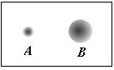
23小华同学用100N的水平推力，推放在水平地面上重500N的物体，使其作匀速直线运动．若该物体在10s内移动5m，则在此过程中它的速度为 m／s，小华做的功是__________J，功率是 W．
24题
24、在水平地面上铺一张纸，将皮球表面涂黑，使皮球分别从
不同高度处自由下落，在纸上留下黑色圆斑A、B，如图所示．
球从较高处下落形成的圆斑是图中_______（选填“A”或
“B”），重力势能大小与_________有关．
25．2011年3月11日，日本仙台以东海域发生大地震并引发海啸．海浪具有巨大的
能，致使褔岛核电站冷却系统受损，反应堆温度升高．用海水冷却反应堆是利用 方式来改变反应堆的内能．褔岛附近的空气中检测到核电站泄漏的放射性物质，说明分子是 的．
26、如下图所示，要使灯L₁和L₂串联，应闭合开关 ；要使灯L₁和L₂并联，应闭合开关 ；绝对不允许同时闭合开关 。.
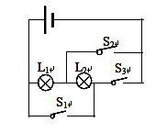
27题
S
L₁
L₂
A₁
A₂
26题

27、如上图所示，闭合开关S，若A_{1、}A₂中的示数分别为1.5A和0.7A,则L₁中的电流是
A, L₂中的电流是 A。

三、解答题(本题共8小题，共40分．解答34、35题时应有解题过程)
28．按照题目要求作图：
(1)在下图甲中，为使杠杆OA保持静止，画出在A点所加最小力F₁的示意图和阻力F₂的力臂l₂．

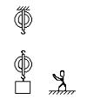
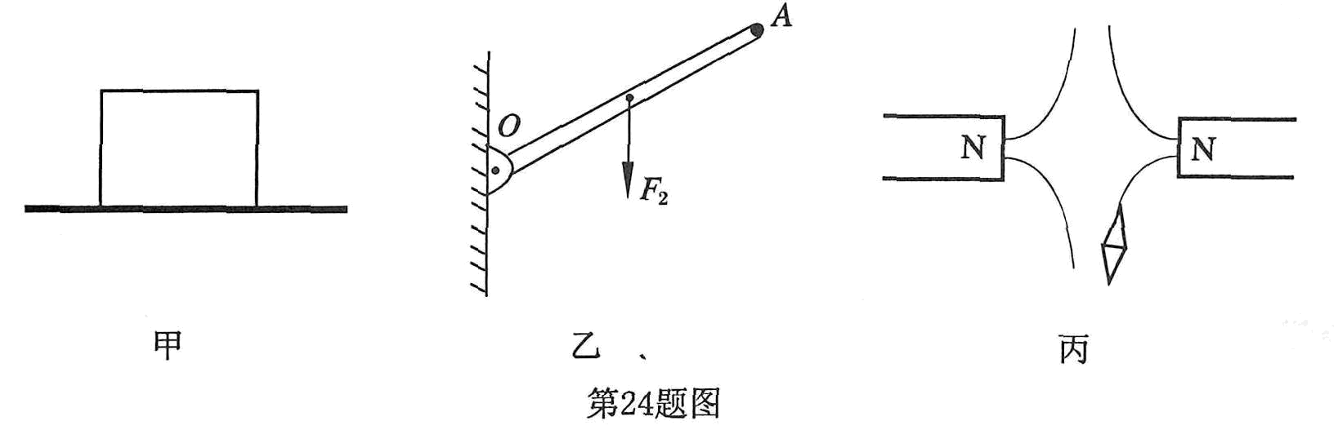
（2）在下图乙中，一个站在地面上的工人利用滑轮组将重物G提起来，请画出滑轮组的绕线.
28题甲
28题乙

（3）、按实物图在虚线框内画出对应的电路图
L₁
L₂
S₂
S₁

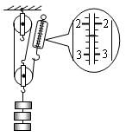

29、右图为测量滑轮组机械效率的实验装置，钩码总重6N。
（1）实验时要竖直向上 拉动弹簧测力计，由图可知拉力大小
为 N，若钩码上升的高度为8cm,则弹簧测力计向上移动
cm,该滑轮组的机械效为 。
（2）若仅增加钩码的个数，该滑轮组的机械效率将 。
（选填：“增大”、“减小”或“不变”）
30．用图甲所示装置“比较不同液体吸热升温特点”．在两个相同
90
100
℃
乙
甲
第30题图

烧杯中分别加入初温、体积相同的水和食盐水，用相同酒精灯
加热直到沸腾．
（1）分别测量出水和食盐水的沸点，发现食盐水的沸点比水
高．其中水沸腾时温度计的局部放大图如乙图所示，水的
沸点为 ℃．
（2）实验中加热食盐水到沸腾需要的时间长，说明食盐水吸收的
热量比水 （选填“多”或“少”）．
（3）能否仅由“加热食盐水到沸腾需要的时间长”得出食盐水
比热容大的结论？[来源:学#科#网]
答： ； 其原因是： ．
31、甲是研究“物体动能的大小与哪些因素有关”的实验装置，实验中让同一钢球从斜面上不同的高度由静止滚下，打到同一个木块上。图乙是研究“牛顿第一定律”的实验装置，实验中让同一钢球从斜面上相同的高度由静止滚下，在粗糙程度不同的平面上运动。请回答以下问题：（1）设计甲实验的目的是研究钢球动能的大小与 的关系；让钢球从不同高度滚下是为了_______________________________．设计乙实验的目的是研究运动的钢球速度减小的快慢与所受 的关系。
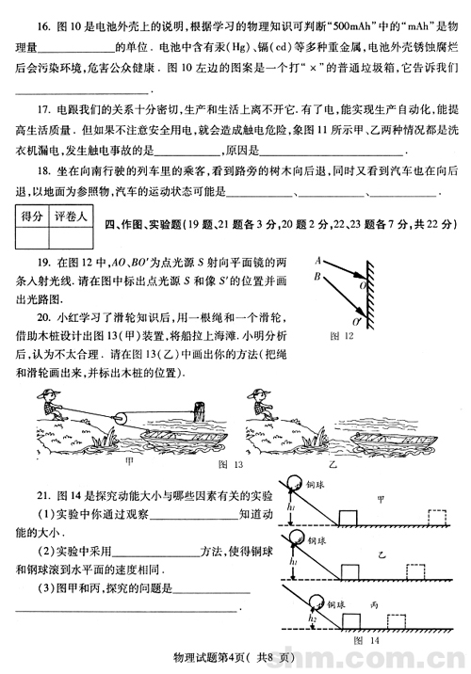
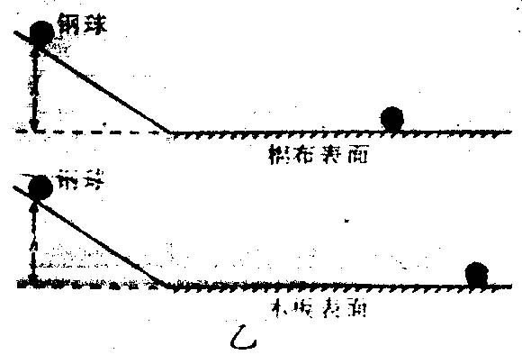
甲
乙

（2）甲实验是通过木块被推动 的大小，说明钢球对木块做功的多少，从而判断钢球动能的大小；乙试验是通过钢球在粗糙程度不同的平面上运动的远近，推理得出：在理想情况下，运动的物体如果 ，将永远作匀速直线运动。
32、如图甲所示，某小组研究“杠杆的平衡条件”，器材：有刻度的杠杆、若干个相同的钩码、弹簧测力计等，O为杠杆的支点。
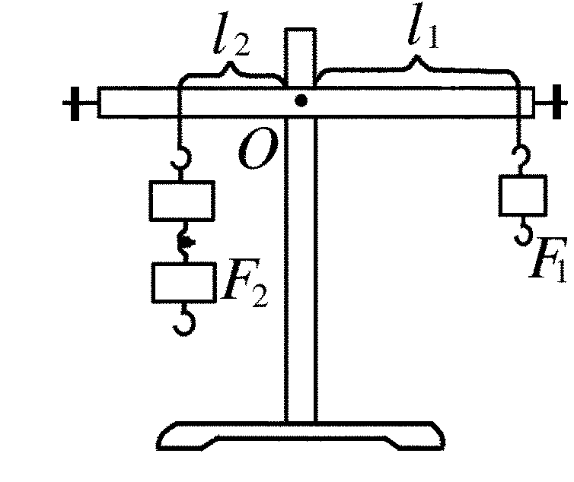
①实验前，应先调节杠杆在 位置平衡。这样做，除了
甲
可以消除自身的重力影响，还可以方便地测量或读出 。

②某实验小组记录两组数据如下：
实验序号 | 动力F1/N | 动力臂l1/cm[来源:Zxxk.Com] | 阻力F2/N | 阻力臂l2/cm
1 | 2 | 20 | 1 | 10
2 | 1 | 8[来源:学|科|网] | 2 | 4

根据分析，这组数据中，实验序号为 （选填：“1”或“2”）的一组肯定有错误。检查发现是测量动力臂时读错了，动力臂的实际值比记录值 （选填：大或小）。
③如图乙所示，弹簧测力计在C处由竖直向上逐渐向右倾斜拉动杠杆，仍使杠杆在水平位置保持平衡，则弹簧测力计的示数将__ （选填：变大、变小或保持不变）。
④某次实验中，若采取如图丙所示的方式悬挂钩码，杠杆也能在水平位置保持平衡(杠杆上每格等距)，但老师却往往提醒大家不要采用这种方式，这主要是以下哪种
原因 （选填字母）。A．一个人无法独立操作 B．需要使用太多的钩码
C．力臂与杠杆不重合 D．力和力臂数目过多
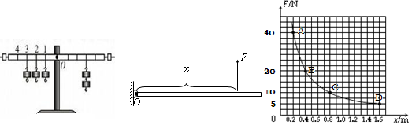
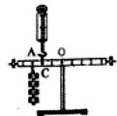
[来源:学科网]
丙
乙

[来源:Zxxk.Com]

33．如图所示是一个能吹冷、热风的电吹风的简化电路，图中A是吹风机（电动机），B是电热丝。若只闭合开关S1吹出的是________风；若将S₁、S₂都闭合，吹出的是_____风。
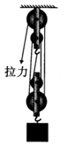
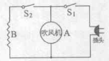
34用如图所示的滑轮组在20s内将重600N的物体从地面竖直提高4m，所用拉力是250N。在这个过程中，求：
（1）有用功是多少？
（2）拉力的功率是多少?
（3）滑轮组机械效率是多少?

35、用煤气灶把1kg、初温为20℃的水烧到70℃，消耗了10g煤气．已知水的比热容是
4.2×10³J/(kg•℃)，煤气的热值为4.2×10⁷J/kg，则：
（1）水吸收了多少热量？
（2）10g煤气完全燃烧共放出了多少热量？
（3）煤气灶烧水的效率为多大？
2011—2012学年第一学期九年级物理期中试卷答案
